**Базы данных**

**Лабораторная работа 3**

**выполнил Усевич Алексей, 751002,**

**Вариант 6**

а) добавьте в таблицу dbo.Person поле EmailAddress типа nvarchar размерностью 50 символов;



b) объявите табличную переменную с такой же структурой как dbo.Person и заполните ее данными из dbo.Person. Поле EmailAddress заполните данными из Person.EmailAddress;

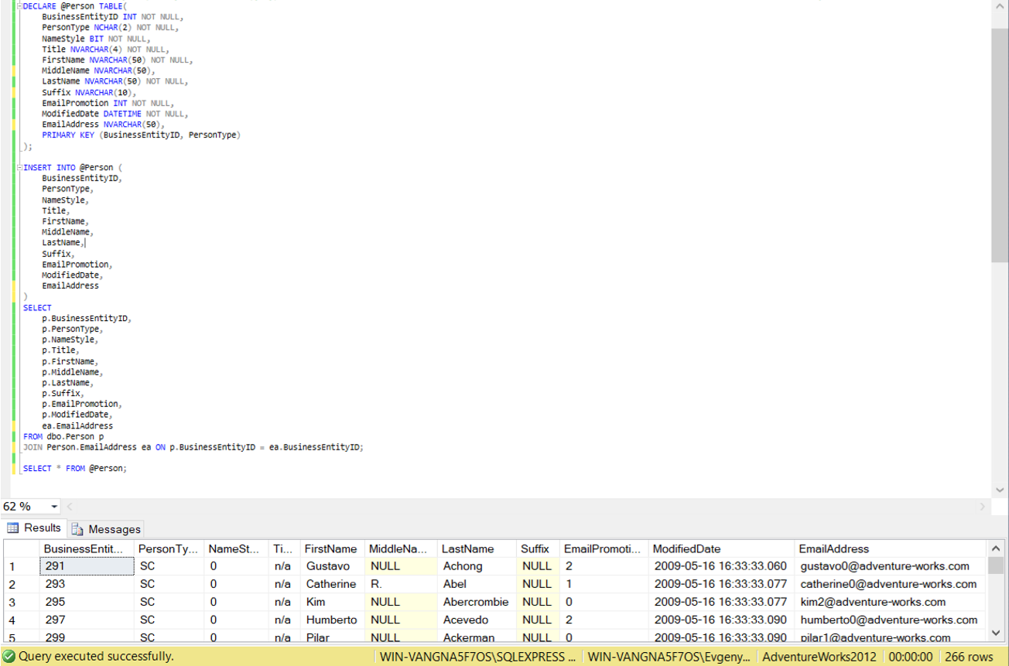

c) обновите поле EmailAddress в dbo.Person данными из табличной переменной, убрав из адреса все встречающиеся нули;

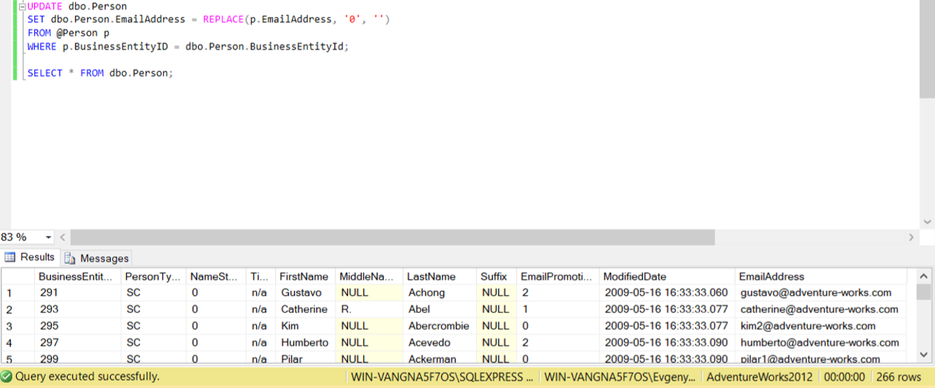

d) удалите данные из dbo.Person, для которых тип контакта в таблице PhoneNumberType равен ‘Work’;

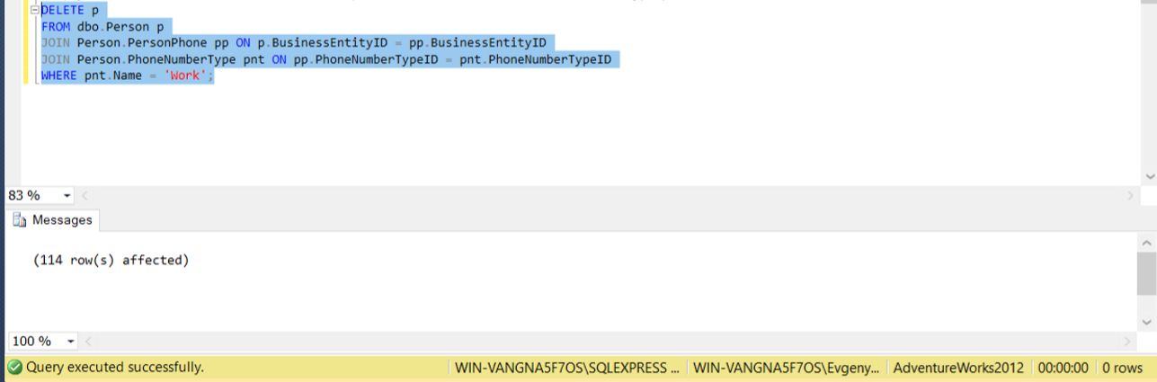

e) удалите поле EmailAddress из таблицы, удалите все созданные ограничения и значения по умолчанию.

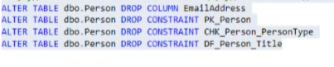

f) удалите таблицу dbo.Person.



**Задание 2**

a) выполните код, созданный во втором задании второй лабораторной работы. Добавьте в таблицу dbo.Person поля TotalGroupSales MONEY и SalesYTD MONEY. Также создайте в таблице вычисляемое поле RoundSales, округляющее значение в поле SalesYTD до целого числа.



b) создайте временную таблицу #Person, с первичным ключом по полю BusinessEntityID. Временная таблица должна включать все поля таблицы dbo.Person за исключением поля RoundSales.

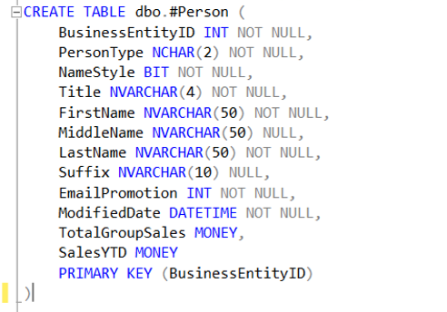

c) заполните временную таблицу данными из dbo.Person. Поле SalesYTD заполните значениями из таблицы Sales.SalesTerritory. Посчитайте общую сумму продаж (SalesYTD) для каждой группы территорий (Group) в таблице Sales.SalesTerritory и заполните этими значениями поле TotalGroupSales. Подсчет суммы продаж осуществите в Common Table Expression (CTE).

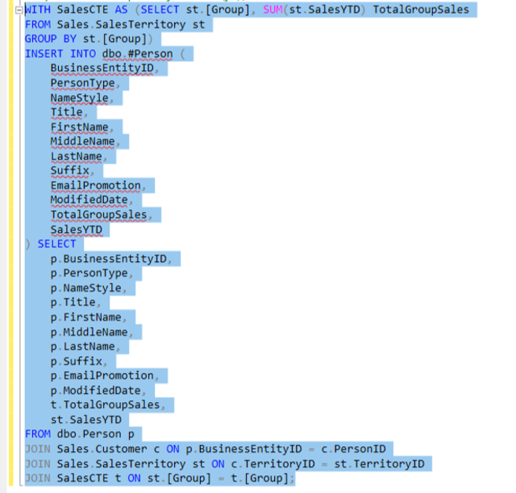

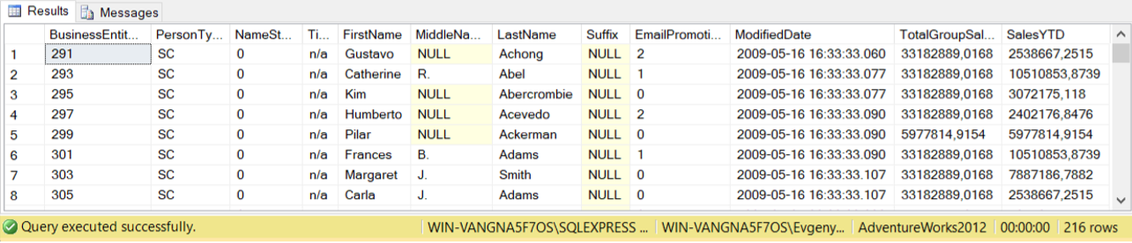

d) удалите из таблицы dbo.Person строки, где EmailPromotion = 2



e) напишите Merge выражение, использующее dbo.Person как target, а временную таблицу как source. Для связи target и source используйте BusinessEntityID. Обновите поля TotalGroupSales и SalesYTD, если запись присутствует в source и target. Если строка присутствует во временной таблице, но не существует в target, добавьте строку в dbo.Person. Если в

dbo.Person присутствует такая строка, которой не существует во временной таблице, удалите строку из dbo.Person.

